Cudzoziemcy wykonujący pracę w Polsce we wrześniu 2025 r.
W ostatnim dniu września 2025 r. pracę
w Polsce wykonywało 1128,9 tys. cudzoziemców, tj. o 7,2% więcej niż
we wrześniu 2024 r. W porównaniu do poprzedniego miesiąca ich liczba zwiększyła się o 2,3%.
Na koniec września 2025 r. udział cudzoziemców
w ogólnej liczbie wykonujących pracę wyniósł 6,8%
1,1 mln
liczba cudzoziemców wykonujących pracę w Polsce według stanu
na 30 września 2025 r.
W analizowanej populacji cudzoziemców większość stanowili mężczyźni ‒ ich udział wyniósł 59,9% – o 0,1 p. proc. więcej niż rok wcześniej i o 0,2 p. proc. więcej niż w końcu sierpnia
2025 r.
W stosunku do września 2024 r. wśród cudzoziemców wykonujących pracę zwiększyła się zarówno liczba kobiet, jak i mężczyzn – odpowiednio o 7,1% i 7,4%. W porównaniu
z 31 sierpnia 2025 r. liczba kobiet zwiększyła się o 1,9%, a liczba mężczyzn o 2,7%.
Wykres. 1. Dynamika liczby cudzoziemców wykonujących pracę w Polsce według płci
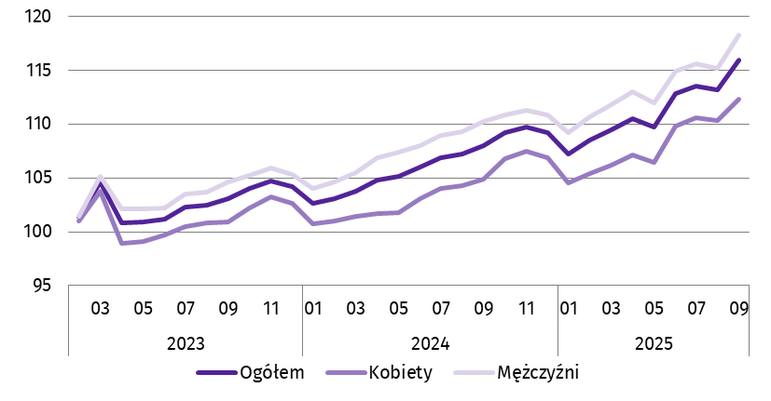
01.2023 = 100
Według stanu na 30 września 2025 r. wśród cudzoziemców wykonujących pracę 437,4 tys. osób realizowało wyłącznie umowy zlecenia i pokrewne. Było to o 7,4% więcej niż we wrześniu 2024 r. oraz 3,0% więcej niż miesiąc wcześniej.

Najliczniejszą grupą obcokrajowców wykonujących pracę w Polsce byli obywatele Ukrainy. Według stanu na 30 września 2025 r. było ich 759,0 tys., tj. o 7,2% więcej niż w analogicznym miesiącu poprzedniego roku oraz o 2,7% więcej niż w sierpniu 2025 r.
Obywatele Ukrainy stanowili 67,2% ogólnej liczby cudzoziemców wykonujących pracę w Polsce. Ich udział był taki sam jak na koniec września 2024 r. oraz zwiększył się o 0,2 p. proc. względem 31 sierpnia 2025 r.
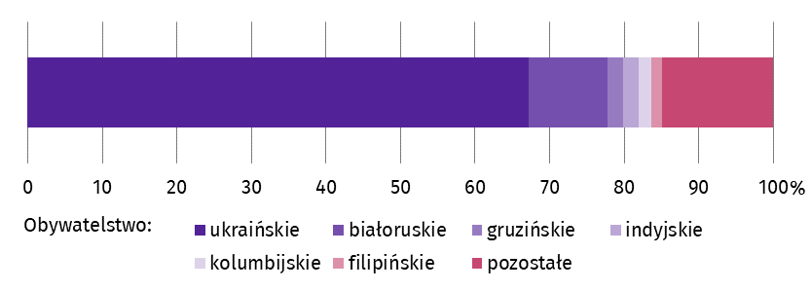
Wykres 2. Struktura cudzoziemców wykonujących pracę w Polsce według obywatelstwa
we wrześniu 2025 r.
Stan na koniec miesiąca
Obcokrajowcy wykonujący pracę we wrześniu 2025 r. pochodzili z ponad 150 państw
W ostatnim dniu września 2025 r. co piąty cudzoziemiec wykonujący pracę w Polsce mieszkał w regionie warszawskim stołecznym (20,1%). Natomiast, podobnie jak w całym 2024 r. oraz w poprzednim miesiącu, najmniej spośród analizowanej grupy cudzoziemców mieszkało w regionie świętokrzyskim (0,8%).
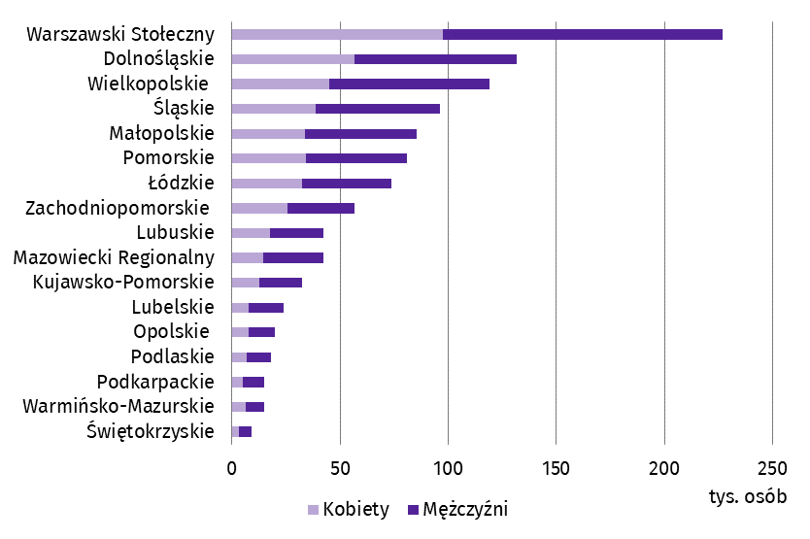
Wykres 3. Cudzoziemcy wykonujący pracę w Polsce według płci i miejsca zamieszkaniaª
we wrześniu 2025 r.
Stan na koniec miesiąca
a Dane w układzie regionów statystycznych (NUTS 2); bez cudzoziemców mieszkających za granicą tj. 40,7 tys. osób.

Wyjaśnienia metodologiczne
Przedstawione dane są częścią pracy eksperymentalnej mającej na celu określenie
– na podstawie źródeł administracyjnych ‒ liczby cudzoziemców wykonujących pracę w Polsce. Prezentowane w pracy eksperymentalnej dane dotyczą „osób wykonujących pracę”, tj. pracujących w gospodarce narodowej oraz osób wykonujących umowy zlecenia i pokrewne. Zgodnie z obowiązującą w statystyce publicznej definicją, do pracujących w gospodarce narodowej nie są zaliczane osoby wykonujące umowy cywilnoprawne.
Umowy zlecenia są ujmowane łącznie z umowami o pokrewnym charakterze, do których stosuje się przepisy Kodeksu cywilnego i które wiążą się z obowiązkiem objęcia ubezpieczeniem społecznym lub zdrowotnym w ZUS, tj. umowy agencyjne, o świadczenie usług, umowy uaktywniające, akty powołania, umowy z członkami rad nadzorczych oraz kontrakty menedżerskie mające charakter umowy zlecenia. Osoby sklasyfikowane jako pracujące, które jednocześnie wykonują umowy zlecenia lub pokrewne, są liczone tylko raz i zaliczane do grupy pracujących.
Analizowana zbiorowość nie obejmuje osób wykonujących umowy o dzieło i umowy o pomocy przy zbiorach (pomocnicy rolnika).
Od danych za styczeń 2025 r. analizowana zbiorowość wykonujących pracę obejmuje również właścicieli, współwłaścicieli i dzierżawców gospodarstw indywidualnych w rolnictwie (łącznie z pomagającymi członkami ich rodzin).
W przypadku cytowania danych Głównego Urzędu Statystycznego prosimy o zamieszczenie informacji: „Źródło danych GUS”, a w przypadku publikowania obliczeń dokonanych na danych opublikowanych przez GUS prosimy o zamieszczenie informacji: „Opracowanie własne na podstawie danych GUS”.
Opracowanie merytoryczne:  Urząd Statystyczny w Bydgoszczy  p.o. Dyrektora Katarzyna Klamrowska  Tel: 52 366 93 90 | Rozpowszechnianie:  Wydział Prasowy  Tel. komórkowy: +48 695 255 032  Tel. stacjonarne: +48 22 608 38 04, +48 22 449 41 45, +48 22 608 30 09  e-mail: obslugaprasowa@stat.gov.pl

stat.gov.pl

@GUS_STAT

@GlownyUrzadStatystyczny

gus_stat

glownyurzadstatystycznygus

glownyurzadstatystyczny
Powiązane opracowania
Cudzoziemcy wykonujący pracę w Polsce w sierpniu 2025 r.
Cudzoziemcy wykonujący pracę w Polsce we wrześniu 2024 r.
Zeszyt metodologiczny Pracujący w gospodarce narodowej
Ważniejsze pojęcia dostępne w słowniku
Pracujący w gospodarce narodowej

Od danych za styczeń 2025 r. zbiorowość wykonujących pracę obejmuje również właścicieli, współwłaścicieli i dzierżawców gospodarstw indywidualnych w rolnictwie łącznie z pomagającymi członkami ich rodzin, w tym cudzoziemców.

